**Transición a una minería sostenible:   
Reemplazo del cianuro de sodio en la concentración de minerales**

**Procesamiento de Minerales y Metalurgia Extractiva**

**Joseph Chancasanampa Mandujano1 y Rocio Cruz Agustin2**

1 **Autor:** Volcan Compañía Minera S.A, Av. Manuel Olguin 371 Surco, Lima, Perú   
(jchancasanampa@volcan.com.pe - 998171246)

2 **Coautor**: Volcan Compañía Minera S.A, Av. Manuel Olguin 371 Surco, Lima, Perú   
(rcruz@volcan.com.pe - 949991188)

**RESUMEN**

Este trabajo técnico corrobora la efectividad del reactivo RL-526 como un depresor selectivo para minerales de hierro (pirita, pirrotita, etc.) y su aplicación en los procesos de flotación, específicamente como un **sustituto viable y ambientalmente seguro del cianuro de sodio.**

Se detallan sus características químicas y operacionales, su mecanismo de acción en la depresión de sulfuros de hierro y sus beneficios en términos de seguridad, eficiencia metalúrgica y sostenibilidad ambiental.

Se aborda las diversas investigaciones metalúrgicas y su aplicación a nivel industrial en nuestras plantas concentradoras de Victoria y Paragsha, donde se describe las dosis recomendadas, concentraciones y puntos de dosificación, destacando su rol en la optimización del proceso de flotación, que nos **permitió generar un valor económico importante por el incremento de 12% en la recuperación de cobre.**

Cabe mencionar que el uso excesivo de cianuro de sodio afecta significativamente las recuperaciones de los metales valiosos, por ser un agente lixiviante y formador de complejos de minerales cobre y plata. **La implementación del RL-526 representa un avance significativo hacia una minería más limpia y responsable.**

1. **Introducción**

La industria minera enfrenta el desafío constante de optimizar la recuperación de metales valiosos, mientras minimiza su impacto ambiental y garantiza la sostenibilidad de sus operaciones.

La flotación de minerales es un proceso fundamental en la concentración de minerales principalmente de los sulfuros, donde el uso de depresores ha sido ampliamente utilizado para alcanzar la máxima selectividad entre lo valioso y las gangas. El cianuro de sodio ha sido un depresor tradicionalmente utilizado para la pirita y otros sulfuros de hierro en la flotación de sulfuros de cobre, plomo zinc y plata.

Su alta toxicidad y los riesgos asociados con su manipulación, almacenamiento, disposición final, así como las regulaciones ambientales que son cada vez más exigentes, por tratarse de un insumo químico fiscalizado (IQF), han impulsado la búsqueda de alternativas más eficientes y sostenibles.

En este contexto, el reactivo RL-526 emerge como una solución innovadora, desarrollado como un depresor de sulfuros de hierro y zinc libre de cianuro.

Ofrece una alternativa prometedora que aborda las preocupaciones ambientales y de seguridad, manteniendo e incluso mejorando la eficiencia metalúrgica.

**Este trabajo técnico tiene como objetivo describir en detalle las propiedades, el modo de acción y la aplicación del RL-526, analizando sus ventajas y su contribución a la sostenibilidad de la minería.**

1. **Objetivos**

* Demostrar la efectividad del RL-526 como un depresor selectivo para minerales de hierro y su aplicación como reemplazo del cianuro de sodio en el proceso de flotación de sulfuros.
* Reemplazar reactivos tóxicos por alternativas más saludables y ecológicas (reactivos verdes), que nos ayuden a cuidar la salud de los trabajadores y que nos permita alcanzar una minería sostenible.
* Mejorar la eficiencia metalúrgica y que esto se transforme en la generación de valor económico, por el incremento de las recuperaciones de los elementos valiosos.

1. **Compilación de Datos y Desarrollo del Trabajo**
   1. **Flotación de Minerales**

Se define como un proceso de concentración de minerales sulfurados (no óxidos) que busca separar las partículas valiosas de las gangas, mediante un tratamiento físico - químico que modifica la tensión superficial y logra la adhesión selectiva de partículas valiosas a las burbujas de aire.

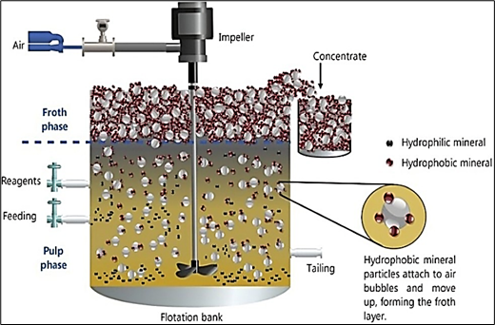

Figura N°1 Proceso de flotación

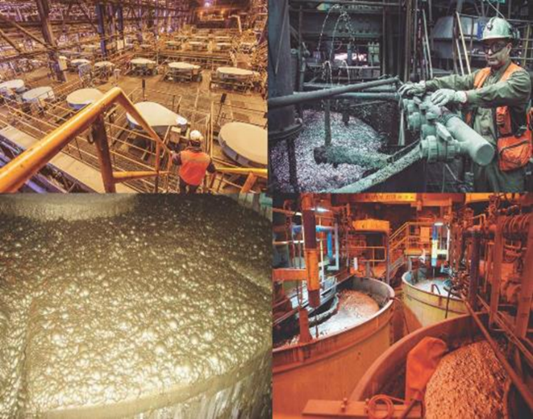

Figura N°2 Celdas de flotación

* 1. **Cianuro de Sodio en Minería**

Compuesto inorgánico altamente soluble en agua, se comercializa como cristales en forma de pellets de color blanquecino, que es usado para depresión de minerales sulfurados de hierro en la flotación de cobre, plomo, zinc y en los procesos de Lixiviación de Minerales Auríferos.

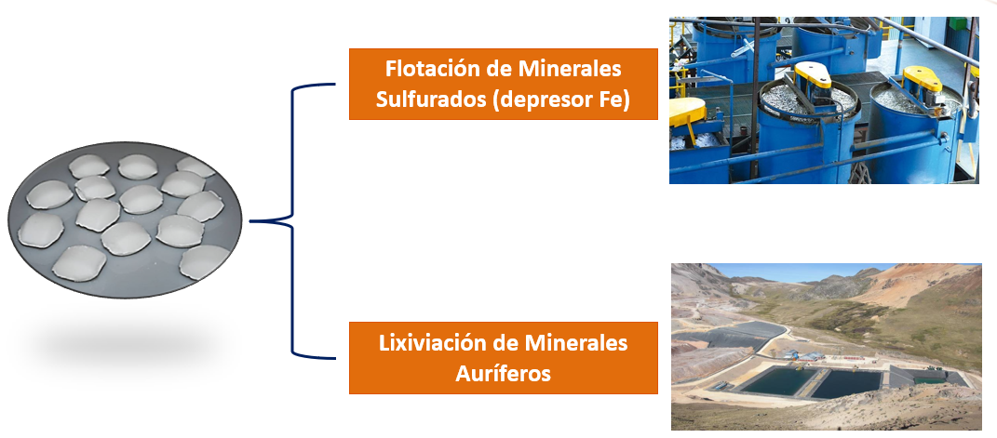

Figura N°3 Uso del cianuro de sodio

**Proceso de Flotación – Principales variables**

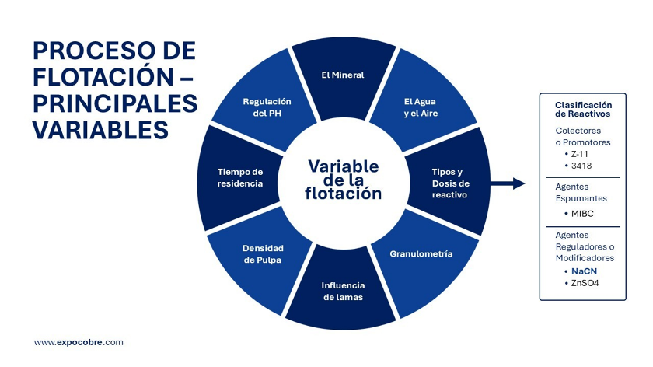

Figura N°4 Variables de flotación

* 1. **Marco Técnico y Método de Solución**
     1. **Cianuro de Sodio (NaCN)**

El cianuro de sodio es una sal de sodio del ácido cianhídrico (HCN). Es un polvo blanco, cristalino, higroscópico y cuando está seco, puede ser inodoro, pero en presencia de humedad o agua puede oler a almendras amargas.

El cianuro de sodio se descompone lentamente en contacto con la humedad o el agua, y rápidamente en presencia de ácidos. La reacción principal es la siguiente:

NaCN(s) + H₂O(l) → HCN(g) + NaOH(aq)   
**Reacción lenta con agua**

2NaCN(s)+CO₂(g)+H₂O(l) → Na₂CO₃(s)+2HCN(g) **Reacción con agua y dióxido de carbono**

NaCN(s)+2H + (ac) → 2HCN(g) + 2Na+(ac)   
**Reacción con ácido**

En estas reacciones, se libera ácido cianhídrico **(HCN),** un gas extremadamente tóxico e inflamable, junto con otros productos.

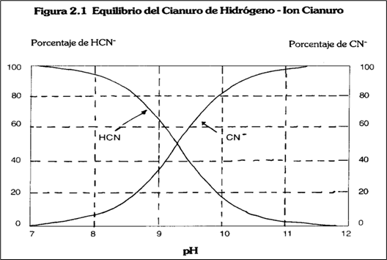

Figura N°5 Diagrama de equilibrio del cianuro

**3.3.2 Impacto del Cianuro**

**En la salud:**

El cianuro de sodio es una sustancia tóxica para los humanos. Los efectos del cianuro de sodio en la salud dependen de la dosis y la vía de exposición: Ingestión: La ingestión de 200-300 mg de cianuro de sodio puede ser mortal para un adulto.

**En el medio ambiente:**

El cianuro de sodio también es tóxico para los animales y las plantas. Puede contaminar el agua, el suelo y el aire.

**Toxicidad del Cianuro**



Figura N°6 Toxicidad del cianuro de sodio – Fuente Guia Ambiental para el manejo del Cianuro

La toxicidad se clasifica en 5 categorías:

* Categoría 1, la más letal.
* Categorías de 2 a 4, intermedias.
* Categoría 5, de muy baja toxicidad.

En toxicología, se denomina dosis letal media, DL50 (abreviatura de Dosis Letal, 50 %, dosis letal para el 50 % de la población).

CL50 (concentración letal, 50%) a la cantidad de la dosis de una sustancia, radiación o patógeno necesaria para matar a la mitad de un conjunto de animales de prueba después de un tiempo determinado.

**Fuente:** Globally Harmonized System of Clasification and Labelling of Chemicals – United Nations 2023

**3.3.3 Manejo y Control de Cianuro de Sodio**

En Perú, el manejo del cianuro en la actividad minera está regulado por diversas normas, destacando la Ley N° 29023 y su reglamento, el Decreto Supremo N° 045-2013-EM. Estas normativas establecen los lineamientos para la comercialización y uso del cianuro, así como los requisitos para su transporte y almacenamiento. Además, se considera la gestión ambiental y la seguridad ocupacional en la manipulación de esta sustancia.

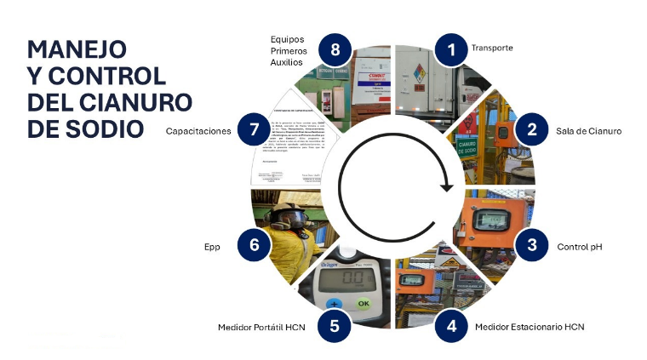

Figura N°7 Manejo y control del cianuro de sodio

**Normativa peruana: Decreto Supremo N° 010-2010-MINAM:**

**Las normas legales indican, que el valor de Cianuro Total en los efluentes debe tener un valor máximo de 1 mg/L.**



Figura N°8 LMP Descarga de efluentes

**3.3.4 Mecanismo de depresión NaCN.**

Este depresor tiene la función de disminuir la flotabilidad de un mineral, en forma permanente o temporal, haciendo su superficie “hidrofílica” o mojable por el agua o bien impidiendo la adsorción de colectores que puedan volverla “hidrofóbica”.

Los depresores, cuando se adsorben en la superficie del mineral, bloquean su hidrofobización, es decir imposibilitan la adsorción de un colector.

**3.3.5 RL-526**

Es un depresor de origen orgánico (mezcla de sales orgánico-minerales tales como acetatos, sulfosales orgánicas y polisacáridos) el cual forma complejos con los sulfuros de hierro haciendo su superficie “hidrofílica” inhibiendo su flotación y mejorando la selectividad del proceso, sin afectar la capacidad de los colectores o espumantes utilizados en el proceso de flotación.

Su principal ventaja es que no contiene cianuro de sodio en su composición, lo que lo convierte en una alternativa más segura y amigable con el medio ambiente.

**Propiedades Fisicoquímicas RL-526**



Figura N°9 Propiedades Fisicoquímicas

**Toxicidad**

RL-526 está considerado como un producto de muy baja toxicidad. Como cualquier producto industrial en caso de ingerir, solicitar ayuda médica inmediata.

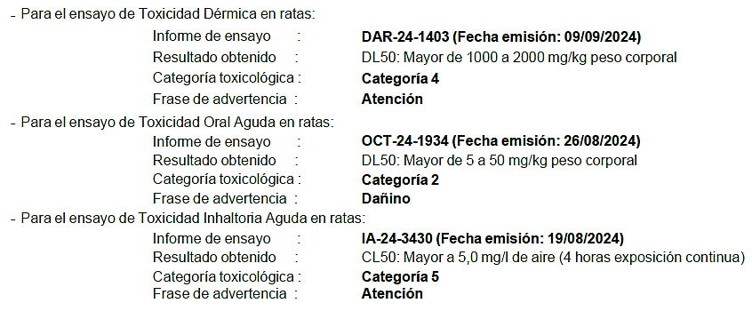

Figura N°10

**Comparación del RL 526 sobre el Cianuro**

Figura N°11 Cuadro comparativo NaCN – RL526



Figura N°12 Cuadro comparativo NaCN – RL526

**3.4 Evaluación experimental**

En la etapa de investigación se realizó una serie de pruebas de flotación batch con diferentes depresores de minerales de hierro, obteniendo resultados positivos con el reactivo orgánico RL-526.

**Planta Concentradora Victoria**

**Parámetros de Operación**

* **Dosis:** en las pruebas realizadas se pudo determinar el rango de dosificación el cual varia desde 18 a 25 g/t.
* **Punto de adición:** se dosifica en la etapa de molienda.
* **Leyes de cabeza:**





Figura N°13 Dosificación de reactivos NaCN



Figura N°14 Dosificación de reactivos RL526





Figura N°15 Diseño Experimental



Figura N°16 Regresión

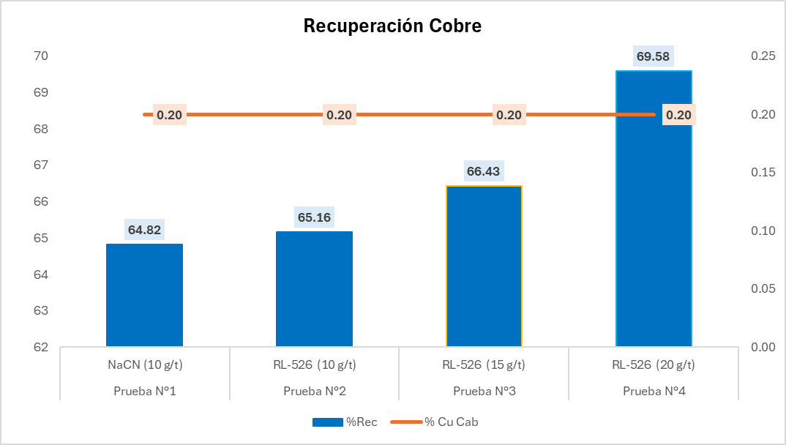

Figura N°17 Recuperaciones de Cu

Evaluando los resultados se observa que el RL-526 tiene mejor performance metalúrgica que el NaCN, como depresor de hierro y en la recuperación de Cobre.

**Planta Concentradora Paragsha**

**Parámetros de Operación**

* **Dosis:** en las pruebas realizadas se pudo determinar el rango de dosificación el cual varia desde 20 a 25 g/t.
* **Punto de adición:** se dosifica en la etapa de molienda.



Las recuperaciones de plomo son similares al estándar.

Se logro reemplazar el 50% del cianuro de sodio por el RL 526.

1. **Presentación y discusión de resultados**

**Flotación Industrial**

Con los resultados obtenidos de las evaluaciones a nivel de laboratorio, desde el 29 de abril del 2024 se inició con las pruebas a nivel industrial, el punto de dosificación del RL 526 fue al ingreso del molino primario.

El consumo del del RL 526 fue de 18 g/t.

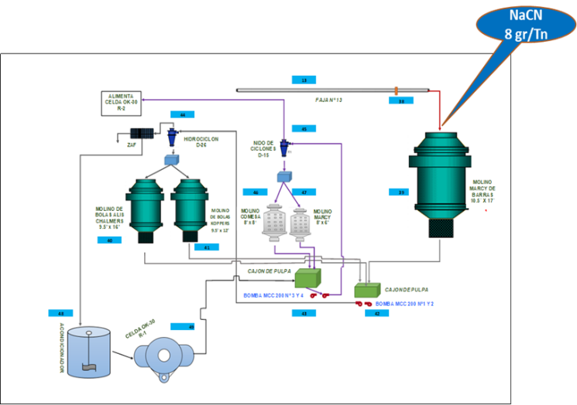

Figura N°18 Diagrama de flujo con NaCN

Figura N°19 Diagrama de flujo con RL-526

**Resultados metalúrgicos**



Figura N°20 Balance metalúrgico con NaCN



Figura N°21 Balance metalúrgico con RL526

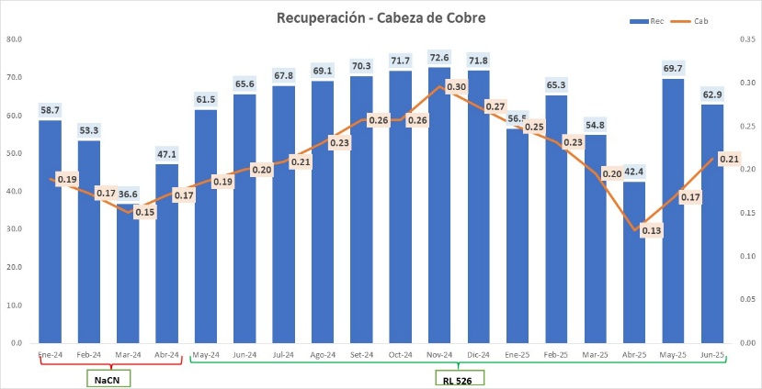

Figura N°22 Recuperación de Cu

**Consumo del Cianuro de Sodio**

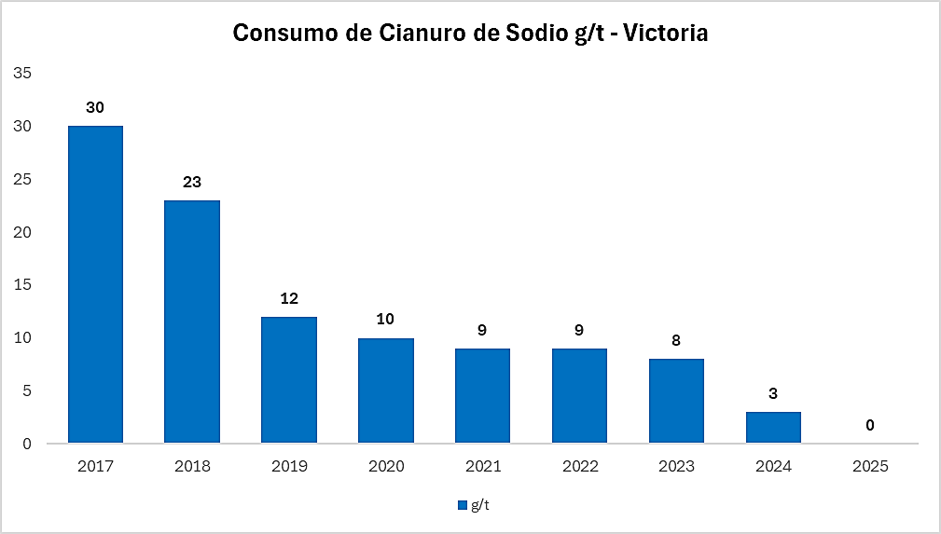

Figura N°23 Consumo de NaCN planta Victoria

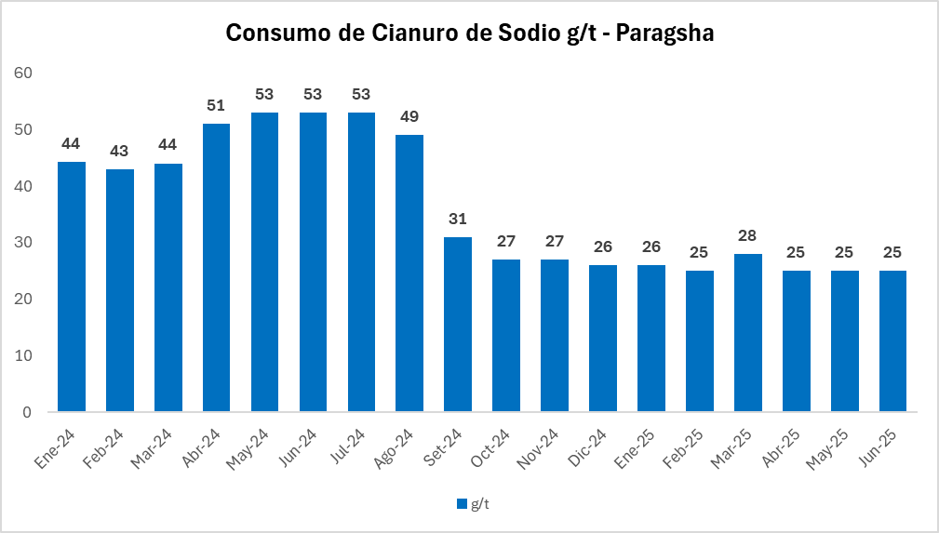

Figura N°24 Consumo de NaCN planta Paragsha

**Análisis Costo – Beneficio**



Figura N°25 Consumo de reactivos



Incremento de la recuperación de Cu en 12%

1. **Conclusiones**

* Este nuevo reactivo RL 526 permite incrementar la recuperación de cobre en 12%, lo cual genera un valor bruto de $ USD 5.2 MM/año.
* Compañía Minera Volcan, dentro su política de seguridad y salud ocupacional tiene como objetivo cuidar la salud de todos sus colaboradores. Con la eliminación del Cianuro de sus operaciones, se garantiza trabajar en un ambiente seguro.
* Dentro del marco de **Gestión Ambiental (Clean Work 2.0)** y las estrategias de sostenibilidad ESG (Environmental, Social, and Governance), estamos buscando constantemente alternativas que nos permitan tener una minería responsable y amigable con el medio ambiente.
* Con el reemplazo de cianuro de sodio en el proceso de flotación por un reactivo orgánico, se elimina los controles y procedimientos que regula el uso y manejo de cianuro de sodio en la minería peruana, que establece estándares de calidad ambiental, límites de emisión y procedimientos para la gestión de riesgos.
* De acuerdo con los resultados obtenidos en las pruebas industriales se puede concluir que es factible reemplazar al 100% el cianuro de sodio por el reactivo RL 526 (reactivo orgánico).
* Con esta iniciativa estamos dejando de usar 100 ton/año de cianuro de sodio en las Plantas Victoria y Paragsha.

**6. Anexos**

**Resultados Toxicológicos**

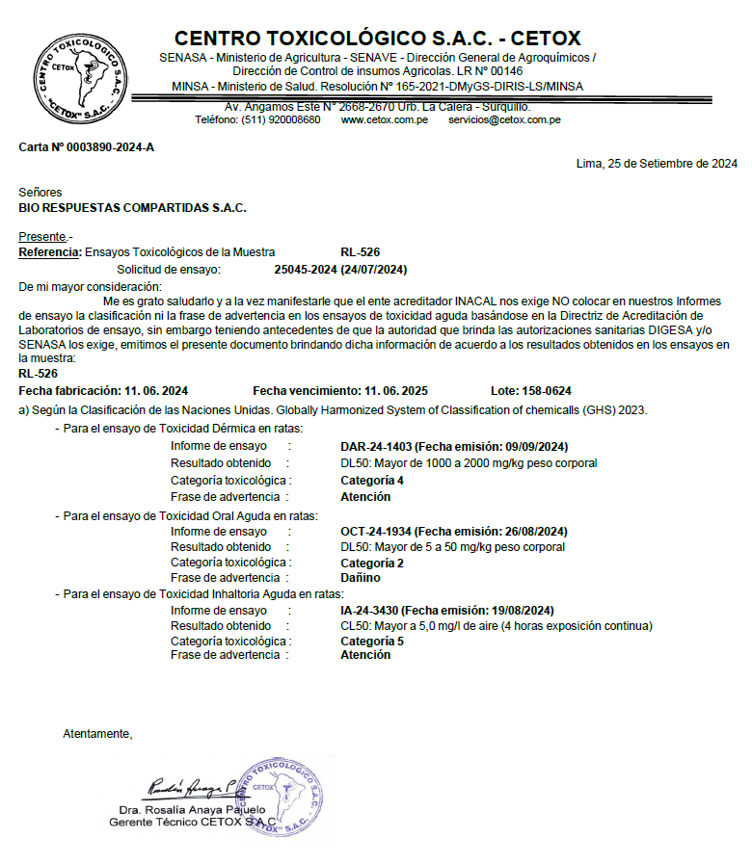

Figura N°27 Ensayos toxicologicos

**Hojas MSDS**

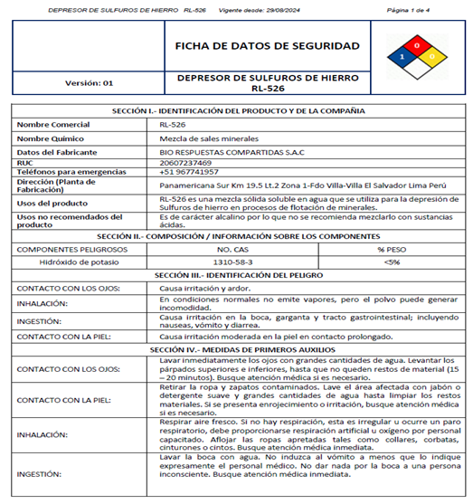

Figura N°28 Hojas MSDS

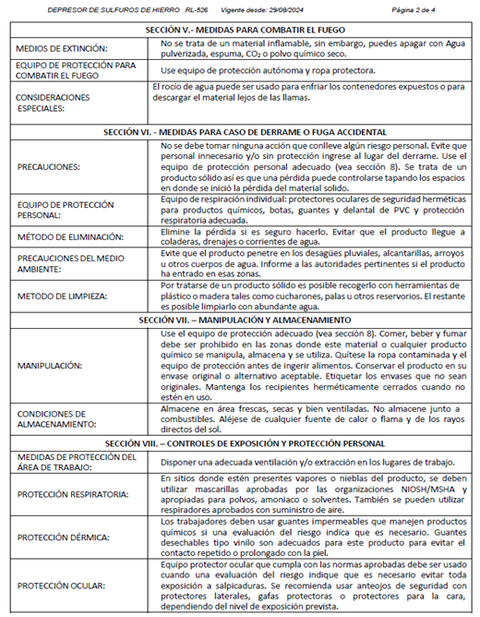

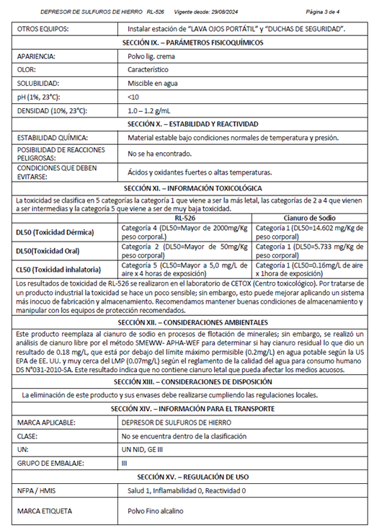

**Hoja Técnica**

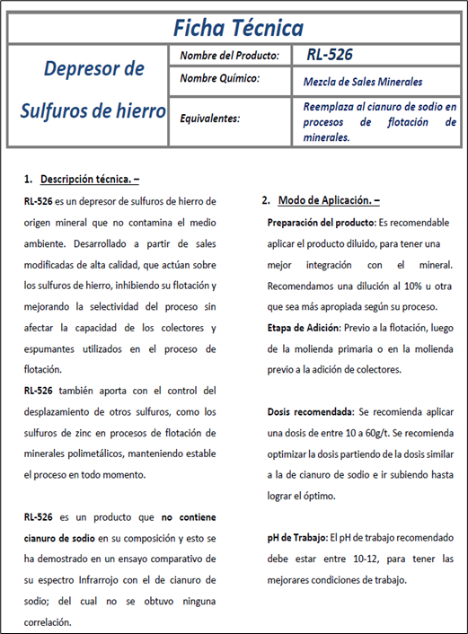

Figura N°29 Hoja técnica

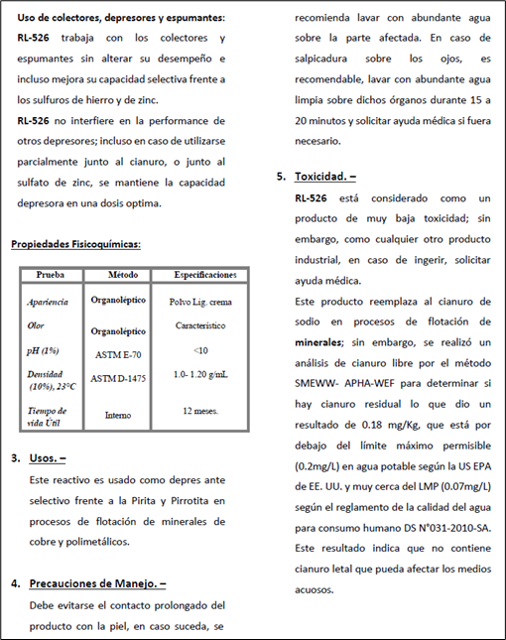

**7. Referencias bibliográficas**

* Republica de Perú Ministerio de Energía y Minas. Guía ambiental para el manejo de cianuro de sodio.
* BioResco. FT RL526. Depresor de sulfuros de hierro.
* A.P. Chandra y cols. 2009. Una revisión de los estudios fundamentales de los mecanismos de activación del cobre para la flotación selectiva de los minerales de sulfuro, esfalerita y pirita.
* J.Chem. Tech. Biotechnol.1994. KYDROS et al. ELECTROLYTIC FLOTATION OF PYRITE.
* K. Milena. 2011. “Depression of pyrite mineral with cyanide and ferrous/ferric salts”.

**8. Ilustraciones / Imágenes / Tablas**

**Mineralogía**

En las caracterizaciones mineralógicas se puedo observar presencia de cobre libre en el concentrado de zinc**.**

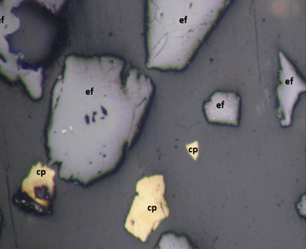

Figura N°30 Concentrado Zinc

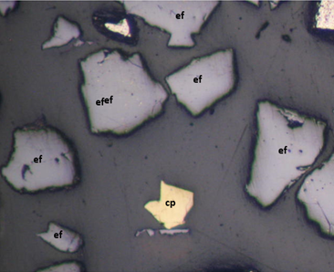

Figura N°31 Concentrado Zinc

**Monitoreo de efluentes**



Figura N°32 Monitoreo de efluentes

**Joseph Chancasanampa Mandujano**

Ingeniero Metalúrgico con Maestría en Geometalurgia, MBA en Administración Estratégica de Empresas y con estudios de especialización en Concentración de Minerales Polimetálicos con 18 años de experiencia en empresas mineras polimetálicas, como Cía. Minera Santa Luisa Huanzala; Pan American Silver Corp. – Unidades Argentum y Quiruvilca; Cía. Minera Milpo (Nexa Resources) - Unidades El Porvenir y Atacocha; actualmente en Volcan Compañía Minera como Gerente de Plantas Concentradoras.

Conferencista en PERUMIN, CONAMIN, con trabajos relacionados a Optimización de Procesos Metalúrgicos.

**Rocio Cruz Agustín**

Ingeniero Metalurgista titulado con Maestría en Seguridad y Medio Ambiente, con más de 15 años de experiencia en Laboratorio Metalúrgico, Metalurgista de Operación y Laboratorio de Análisis Químico; en diferentes unidades mineras del país, donde se tratan minerales polimetálicos cobre-plomo-plata-zinc tales como: Volcán Compañía Minera Carahuacra, Chungar, Mahr Tunel, Empresa Misky Mayo SRL y Pan American Silver S.A.C, además tengo experiencia en Microscopia Óptica para estudios de mineralogía asociados a la metalurgia de plomo, cobre, plata y zinc.

**AUTORIZACIÓN DE PARTICIPACIÓN**

Yo, Joseph Chancasanampa Mandujano Gerente de Planta, (Volcan Compañía Minera S.A; autorizo que el trabajo titulado “Transición a una minería sostenible: Reemplazo del cianuro de sodio en la concentración de minerales Procesamiento de Minerales y Metalurgia Extractiva” presentado por el autor Joseph Chancasanampa Mandujano y coautores Rocio Cruz Agustin sea presentado en el concurso del Premio Nacional de Minería del evento PERUMIN 37 Convención Minera en las fechas del 22 al 26 de setiembre del 2025 en la ciudad de Arequipa.

___________

Firma

41148906

Fecha

Nota:

Esta autorización se entrega solo en el caso de que el participante se presente de manera independiente y

el trabajo implique el desarrollo en el marco de una empresa o institución. La indicada autorización deberá

ser entregada en hoja membretada.